Crear subdominios

Oscarportillo1

Oscarportillo2

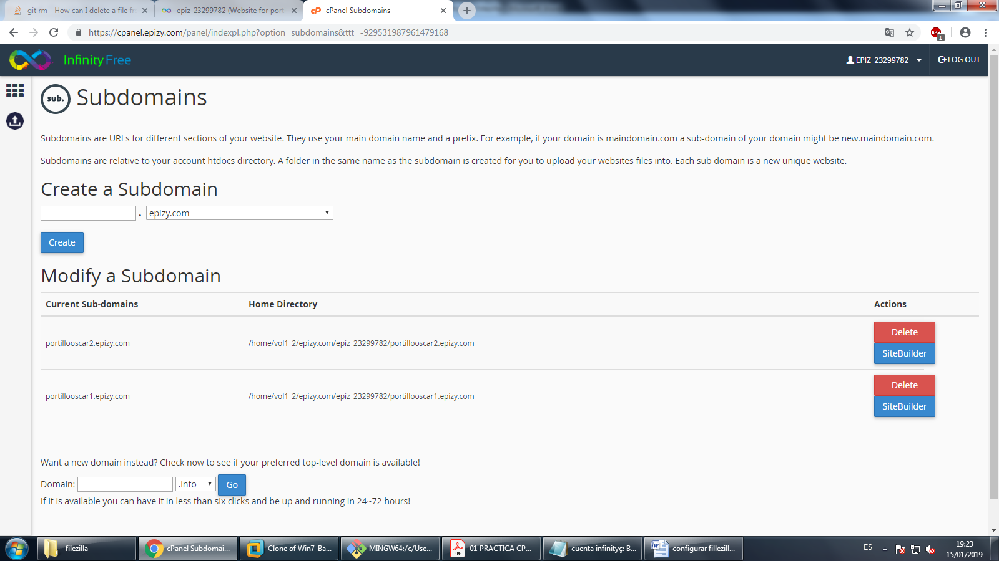

Crear un index.html y copiarlo dentro de las carpeta htdocs de cada subdominio

